INCESOFT机器人平台C++ SDK开发指南

目录
INCESOFT机器人平台C++ SDK开发指南目录 1
目录 2
1 获取帮助 4
1.1 技术支持 4
1.2 论坛支持 4
1.3 其它文档 4
2 架构概览 5
3 关键特性 6
3.1 专家级 6
3.1.1 机器人信息 6
3.1.2 自定义图释 6
3.1.3 闪屏震动 6
3.1.4 活动页面 7
3.1.5 消息署名 7
3.2 企业级 7
4 开发流程 8
4.1 到服务提供商管理网站（http://my.xiaoi.com）注册帐号 8
4.2 注册成功后会分配一个SPID，并且会给注册的电子邮箱发送一封注册成功邮件 9
4.3 用INCESOFT分配给你的SPID登陆机器人平台并下载SDK 10
4.4 添加机器人帐号 11
4.5 添加SDK库到你的工程 12
4.6 实现代码 12
4.7 调试代码 12
4.8 部署你的机器人服务器 12
5 函数说明及程序示例 13
5.1 接口库 13
5.2 接口函数 13
5.2.1 接口函数：Init 13
5.2.2 接口函数：Login 13
5.2.3 接口函数：Logout 13
5.2.4 接口函数：SendMsg 13
5.2.5 接口函数：SendNudge 14
5.2.6 接口函数：SendActivity 15
5.2.7 接口函数：SendTyping 15
5.2.8 接口函数：ChangeDisplayName 15
5.2.9 接口函数：ChangePersonalMessage 16
5.2.10 接口函数：ChangeDisplayPicture 16
5.2.11 接口函数：InviteUserToSession 16
5.2.12 接口函数：CreateSession 17
5.2.13 接口函数：PushMsg 17
5.2.14 接口函数：SendFile 17
5.2.15 接口函数：SendBackground 18
5.2.16 接口函数：SendInk 18
5.2.17 接口函数：SendWink 18
5.2.18 接口函数：SendVoiceclip 18
5.2.19 接口函数：SendWebcam 19
5.2.20 接口函数：OnLogin 19
5.2.21 接口函数：OnLogout 20
5.2.22 接口函数：OnSessionOpen 20
5.2.23 接口函数：OnSessionClose 21
5.2.24 接口函数：OnUserMsg 21
5.2.25 接口函数：OnUserNudge 22
5.2.26 接口函数：OnActivityRespond 22
5.2.27 接口函数：OnUserAdd 23
5.2.28 接口函数：OnUserRemove 24
5.2.29 接口函数：OnUserStatusChanged 24
5.2.30 接口函数：OnUserPersonalMessageChanged 25
5.2.31 接口函数：OnSendFileRespond 25
5.2.32 接口函数：OnSendBackgroundRespond 25
5.2.33 接口函数：OnSendWebcamRespond 26
5.2.34 接口函数：OnException 26

获取帮助

技术支持
您可以通过联系我们的工作人员来获得直接的产品或技术支持
电话 | 86-21-52162122
E-MAIL | spsupport@incesoft.com
论坛MSN | group135058@xiaoi.com
联系地址 | 中国上海市天山西路799号3楼
邮政编码 | 200335

论坛支持
您可以在我们开发者论坛的相应版块提出您的疑问，我们的相关人员会在短时间内对您的问题做出反馈。论坛地址：http://bbs.xiaoi.com/

其它文档
我们提供了C#,C++,Java等平台的API文档，你可以通过查阅文档来获取相关帮助。

架构概览
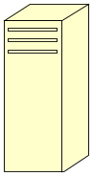
Incesoft BOT Platform
Servers
Microsoft MSN
Servers

msn user
Service Provider
Robot Servers
(implements sdk)
Service Provider
Robot Servers
(implements sdk)

msn user
msn user

图1
INCESOFT机器人平台的网络架构，如图１所示，服务商、机器人平台、MSN服务器和MSN用户之间的关系是比较简单的，服务商的Server通过与INCESOFT机器人平台的Server相连，为用户提供服务。而已安装MSN软件的终端连接到MSN Server，通过INCESOFT机器人平台，就能享受服务商提供的服务。
服务提供商可以通过我们提供的SDK来开发自己的机器人服务器，当服务商用户流量过大时，可以将机器人服务器并行部署在多台机器上，由INCESOFT来保证负载均衡等网络集群问题。
机器人帐号是通过BOT PLATFORM来登陆到微软MSN服务器的，由于机器人帐号运行在INCESOFT机器人平台上，所以机器人帐号运行的稳定性由INCESOFT保证，服务商无须关心。

关键特性

专家级

机器人信息
可以通过INCESOFT机器人管理平台，对机器人的信息进行管理，可以定制机器人友好名称，机器人个人信息，机器人头像等MSN相关设置。
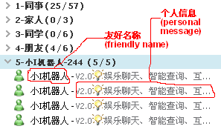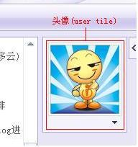
图2 图3

自定义图释
可以通过INCESOFT机器人管理平台，添加机器人使用的自定义图释。
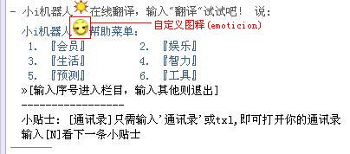
图4

闪屏震动
可以通过SDK使机器人向用户发送闪屏震动。
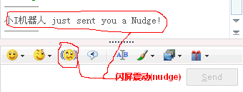
图5

活动页面
可以通过SDK使机器人向用户发起一个活动来增强表现形式。此活动页面就是显示一个简单的URL,并不需要你知道Microsoft Activity SDK相关知识，若需要使用Microsoft Activity SDK与机器人交互等活动的增强功能请参考企业级开发指南。
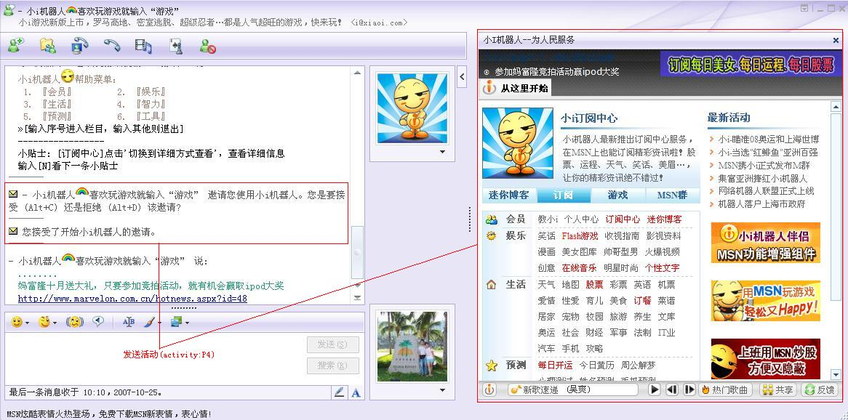
图6

消息署名
可以通过SDK,设置每次对话署名。
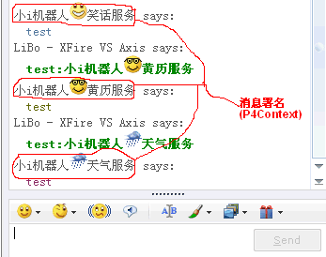
图7

企业级
请参考企业级开发指南。特性：多人聊天、动漫传情、语音剪影、共享背景、文件传输等增强功能；使用Microsoft Activity SDK来和机器人交互，可开发出高级的活动展现页面（井字游戏，时时股票查询等）；集成MSNALerts接口，以大批量群发订阅消息；提供对机器人信息的访问接口（获取机器人状态信息、好友信息等等），以增强SDK对机器人的控制；提供机器人对好友群发IM的接口，可开发出聊天室程序；……

开发流程

到服务提供商管理网站（http://my.xiaoi.com）注册帐号
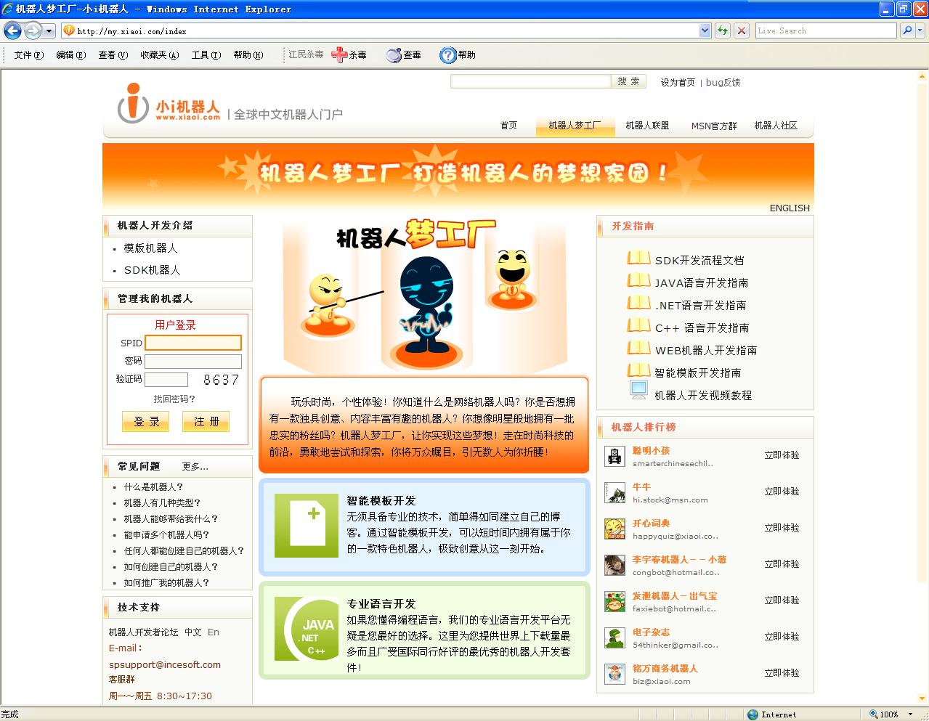
图8
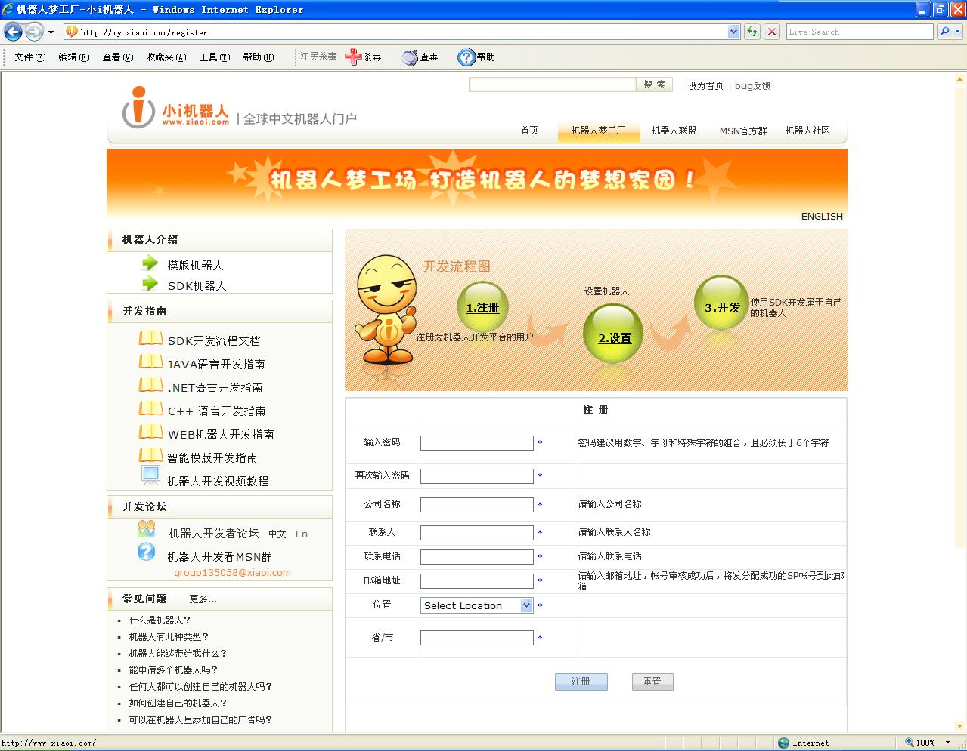
图9

注册成功后会分配一个SPID，并且会给注册的电子邮箱发送一封注册成功邮件
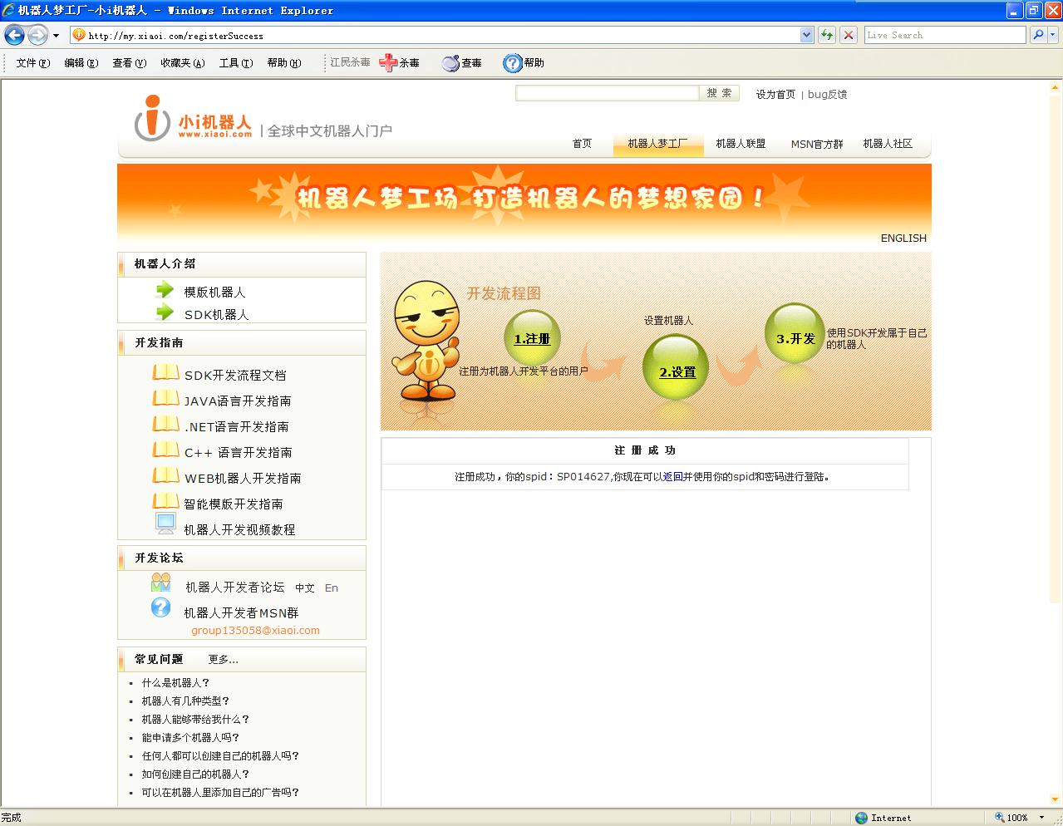
图10

用INCESOFT分配给你的SPID登陆机器人平台并下载SDK
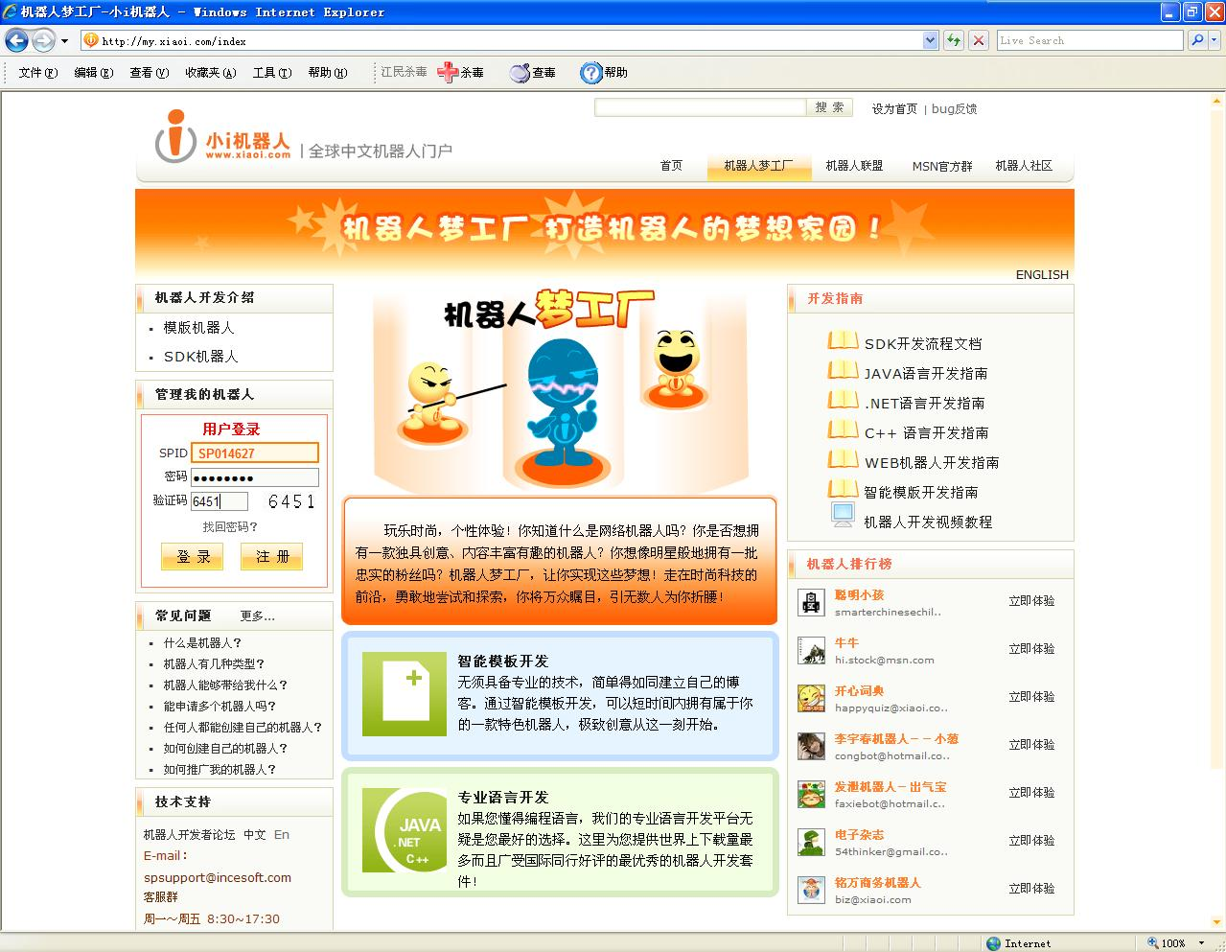
图11
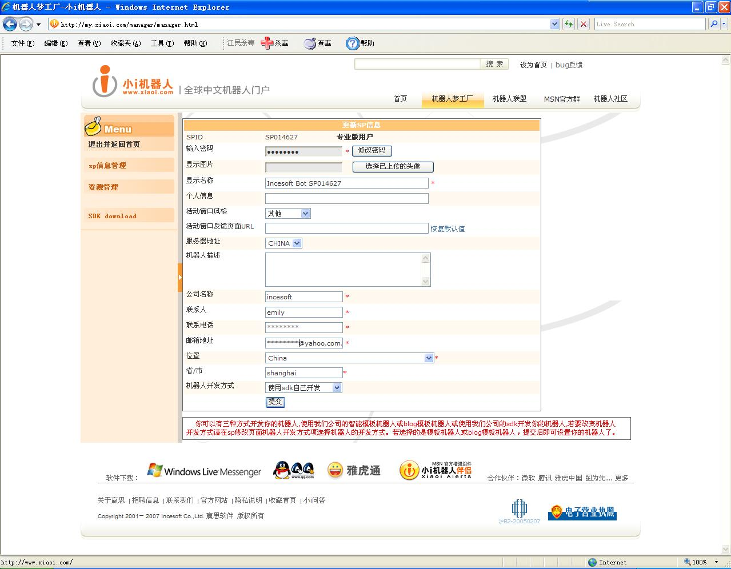
图12

添加机器人帐号
机器人帐号为用户从微软申请的MSN帐号，在“SP信息管理”菜单里选择“msn帐号管理”来添加机器人帐号。添加后你会在列表中看到你的机器人帐号，你可以通过 点击“登陆”字样来登陆你的机器人，登陆成功后“登陆”字样将会改变为“登出”。
在你的MSN客户端添加该机器人为好友，此时你可看到机器人处于“离开”状态,若有SP Robot Server接入将显示“在线”状态。
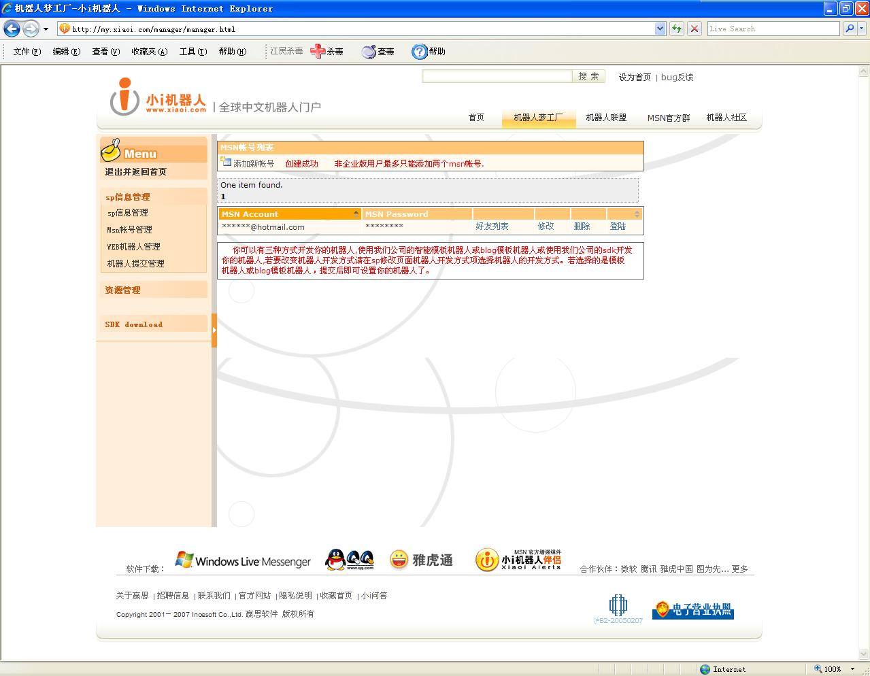
图13

添加SDK库到你的工程

实现代码
参考函数说明及程序示例。

调试代码
要求你的开发环境必须已经连到互连网上。由于机器人帐号是由INCESOFT机器人平台来管理，因此你无须关心机器人帐号(MSN帐号)的稳定性。
你可直接使用你所使用的开发工具的调试机制，一但你的RobotServer开始了调试运行，它将直接登陆到INCESOFT机器人平台，此时你的机器人应该由“离开”状态切换到“在线”状态，你代码中所有操作都将直接体现在你与机器人的对话过程中，当你停止调试，机器人应该再次转入“离开”状态。

部署你的机器人服务器
当你的机器人服务器写好后，可以直接将它运行于任意一台你的服务器上。一台服务器可以运行多个机器人服务器，也可将机器人服务器运行于多台服务器上（针对你自己的用户数以及通信量选择）。

函数说明及程序示例

接口库
库名：MsnBotClient.dll

接口函数

接口函数：Init
接口原型：BOOL Init(CMsnBotEvent* pMsnBotEvent)
功能说明：调用动态库中的初始化函数
参数描述：调用MsnBotClient’s 首要方法

接口函数：Login
接口原型：BOOL Login(LPCSTR lpSPID, LPCSTR lpSPPWD, LPCSTR lpSPPS, int SPPSPort=6602)
功能说明：机器人服务器登录到BOTPLATFORM设置
参数描述：连接到机器人开发平台 Cloud
lpSPID : 登录用帐号，由赢思分配
lpSPPWD : 登录用帐号密码，由赢思分配
lpSPPS : SP代理服务器地址，例如 msnbot.incesoft.com
SPPSPort: SP代理服务器端口，默认端口为 6602
调用此函数后OnLogin事件便会触发

接口函数：Logout
接口原型：BOOL Logout()
功能说明：机器人服务器登出BOTPLATFORM设置
参数描述：与机器人平台Cloud断开
成功调用此函数之后当errcode=0时OnLogout 事件触发

接口函数：SendMsg
接口原型：BOOL SendMsg(LPCSTR lpUserAccount,LPCSTR lpMsg,LPCSTR lpEmotion="",LPCSTR lpBotName="",LPCSTR lpFontName="",DWORD dwFontColor=FONT_COLOR_RANDOM,DWORD dwFontStyle=FONT_STYLE_NONE )
功能说明：以字符串作为消息内容发送聊天消息
参数描述：在对话中发送消息给用户
返回non-zero 是指成功
返回zero表示失败，例如用户离开对话或其他异常出现
lpUserAccount: 用户的帐号
lpMsg: 文本消息，例如 "我是小i机器人"
lpEmotion: 自定义图释，例如 "xiaoi=emoticon.gif", emotion.gif必须上传到机器人平台上
lpBotName: 机器人名称的自定义签名
lpFontName: 设置消息的字体，例如 "Times New Roman"
dwFontColor: 设置消息的字体颜色 (RGB value)，例如: FF0000 (RED)
dwFontStyle: 设置消息的字体样式，例如: FONT_STYLE_BOLD | FONT_STYLE_ITALIC
程序示例：
if(strcmp(lpMsg, "?") == 0)
{
strcat(msg, "\r");
strcat(msg, "p4 -------- test msn activity.\r");
strcat(msg, "nudge ----- test nudge.\r");
strcat(msg, "sig ----- test msn setSignature.\r");
this->BotCommand.SendMsg(lpBuddyAccount, msg);
}

接口函数：SendNudge
接口原型：BOOL SendNudge(LPCSTR lpUserAccount)
功能说明：发送闪屏震动
参数描述：在对话中发送闪屏震动给用户
返回non-zero 是指成功
返回zero表示失败，例如用户离开对话或其他异常出现
lpUserAccount: 用户的帐号
程序示例：
if(strcmp(lpMsg, "nudge") == 0)
{
strcat(msg, "\r");
strcat(msg, "Reply a nudge to you!");
this->BotCommand.SendMsg(lpBuddyAccount, msg);
this->BotCommand.SendNudge(lpBuddyAccount);
}

接口函数：SendActivity
接口原型：BOOL SendActivity(LPCSTR lpUserAccount, LPCSTR lpUrl, LPCSTR lpAppName="")
功能说明：发送活动邀请
参数描述：在对话中发送一个网页给用户
返回non-zero 是指成功
返回zero表示失败，例如用户离开对话或其他异常出现
lpUserAccount: 用户的帐号
lpUrl: 网页的地址，例如"http://www.live.com" (必须以http://开头)
lpAppName: 活动邀请的应用程序名称，零将被默认名替代
程序示例：
if(strcmp(lpMsg, "p4") == 0)
{
strcat(msg, "\r");
strcat(msg, "Reply a P4 page to you, please accept the invitation!");
this->BotCommand.SendMsg(lpBuddyAccount, msg);
this->BotCommand.SendActivity(lpBuddyAccount, "http://www.live.com", "www.live.com");
}

接口函数：SendTyping
接口原型：BOOL SendTyping(LPCSTR lpUserAccount)
功能说明：发送“正在输入”消息
参数描述：在对话中发送输入消息给用户
返回non-zero 是指成功
返回zero表示失败，例如用户离开对话或其他异常出现
lpUserAccount: 用户的帐号

接口函数：ChangeDisplayName
接口原型：BOOL ChangeDisplayName(LPCSTR lpDisplayName)
功能说明：设置机器人名称
参数描述：更改机器人的显示名称
返回non-zero 是指成功
返回zero表示失败
lpDisplayName: 机器人的显示名称，最长可以有40个字符

接口函数：ChangePersonalMessage
接口原型：BOOL ChangePersonalMessage(LPCSTR lpMessage)
功能说明：设置机器人个人信息
参数描述：更改机器人的个人信息
返回non-zero 是指成功
返回zero表示失败
lpMessage: 机器人的个人信息，最长可以有80个字符

接口函数：ChangeDisplayPicture
接口原型：BOOL ChangeDisplayPicture(LPCSTR lpUri)
功能说明：设置机器人头像
参数描述：更改机器人的显示头像
返回non-zero 是指成功
返回zero表示失败
lpUri: 头像的资源名称，必须上载到机器人平台并且有效的
如果lpUri 无效，机器人的头像将会是一个默认图像

接口函数：InviteUserToSession
接口原型：BOOL InviteUserToSession(LPCSTR lpUserAccount, LPCSTR lpNewUserAccount)
功能说明：邀请一个用户加入会话(仅企业版可以使用)
参数描述：邀请一个用户加入到对话中
lpUserAccount – 邀请者的帐号
lpNewUserAccount – 用户的帐号
(仅企业版可以使用)

接口函数：CreateSession
接口原型：BOOL CreateSession(LPCSTR lpUserAccount, LPCSTR lpBotAccount)
功能说明：机器人主动创建一个会话(仅企业版可以使用)
参数描述：机器人主动创建一个会话
lpUserAccount – 用户的帐号
lpBotAccount – 机器人的帐号
(仅企业版可以使用)

接口函数：PushMsg
接口原型：BOOL PushMsg(LPCSTR lpUserAccount, LPCSTR lpBotAccount, LPCSTR lpMsg)
功能说明：机器人主动给用户下发一条消息(仅企业版可以使用)
参数描述：主动下发消息给用户，可以是离线消息，电子邮件信息等.
lpUserAccount – 用户的帐号
lpBotAccount – 机器人的帐号
lpMsg – 用户的消息文本
(仅企业版可以使用)

接口函数：SendFile
接口原型：BOOL SendFile(LPCSTR lpUserAccount, LPCSTR lpUri, LPCSTR lpResourceName)
功能说明：给用户发送一个文件
参数描述：
lpUserAccount: 用户的帐号
lpUri：文件的资源名称，必须上载到机器人平台并且有效的
lpResourceName：传送文件的显示名称
程序示例：
if(str == "file")
{
Form1->DemoBot.BotCommand.SendFile(lpUserAccount, "test2332.jpg", "测试文件.jpg");
}

接口函数：SendBackground
接口原型：BOOL SendBackground(LPCSTR lpUserAccount, LPCSTR lpUri, LPCSTR lpResourceName)
功能说明：给用户发送一个共享背景文件
参数描述：
lpUserAccount: 用户的帐号
lpUri：背景文件的资源名称，必须上载到机器人平台并且有效的
lpResourceName：传送背景文件的显示名称
程序示例：
if(str == "bg")
{
Form1->DemoBot.BotCommand.SendBackground(lpUserAccount, "testbg.png", "测试背景.png");
}

接口函数：SendInk
接口原型：BOOL SendInk(LPCSTR lpUserAccount, LPCSTR lpUri)
功能说明：给用户发送一个手写信息
参数描述：
lpUserAccount: 用户的帐号
lpUri：手写信息的资源名称，必须上载到机器人平台并且有效的

接口函数：SendWink
接口原型：BOOL SendWink(LPCSTR lpUserAccount, LPCSTR lpUri, LPCSTR lpStamp)
功能说明：给用户发送一个传情动漫
参数描述：
lpUserAccount: 用户的帐号
lpUri：传情动漫的资源名称，必须上载到机器人平台并且有效的
lpStamp：传情动漫的显示名称

接口函数：SendVoiceclip
接口原型：BOOL SendInk(LPCSTR lpUserAccount, LPCSTR lpUri)
功能说明：给用户发送一个声音剪辑
参数描述：
lpUserAccount: 用户的帐号
lpUri：声音剪辑的资源名称，必须上载到机器人平台并且有效的

接口函数：SendWebcam
接口原型：BOOL SendWebcam(LPCSTR lpUserAccount, LPCSTR lpServerIP, int iServerPort, int iRecipientId, int iSessionId)
功能说明：给用户发送一个视频邀请
参数描述：
lpUserAccount: 用户的帐号
lpServerIP：视频服务器IP地址
iServerPort：视频服务器端口
iRecipientId：接收ID（必须在100 到199之间）
iSessionId：sessionID（必须在9000 到9999之间）

接口函数：OnLogin
接口原型：OnLogin(int errcode,LPCSTR lpErrString)
功能说明：机器人服务器登录到BOTPLATFORM
参数描述：机器人客户端登录开发平台的errcode:
0 – 登录成功
1 – 登录失败，需要手动操作
2 – 登录失败，但系统会自动连接，无需人工干预
lpErrString:登录错误说明
程序示例：
void WINAPI OnLogin(int errcode, LPCSTR lpErrString)
{
if(0 == errcode)
{
sprintf(msg, "Login Success1: %s", lpErrString);
ShowText(g_hwndLabel, msg);
}
else
{
sprintf(msg, "Login Error:lpErrString=%s",lpErrString);
ShowText(g_hwndLabel, msg);
}
}

接口函数：OnLogout
接口原型：OnLogout(int errocode)
功能说明：机器人服务器登出BOTPLATFORM操作
参数描述：机器人客户端和开发平台连接失败的errcode:
0 – 调用CMsnBotCommand::Logout 后触发
1 – 出现错误
程序示例：
void WINAPI OnLogout(int errcode)
{
ShowText(g_hwndLabel, "Server logged out.");
}

接口函数：OnSessionOpen
接口原型：OnSessionOpen(LPCSTR lpUserAccount, LPCSTR lpUserName, DWORD dwUserStatus, DWORD dwOpenType, DWORD dwClientID)
功能说明：机器人服务器登出BOTPLATFORM操作
参数描述：用户开启对话
lpUserAccount: 用户的帐号;
lpUserName: 用户的昵称;
dwUserStatus: 用户与机器人开启对话时的状态
dwType: 对话开启的类型
OPENTYPE_UNKNOWN (0) – 未知
OPENTYPE_USER (1) – 用户开启对话，机器人发送欢迎语给用户
OPENTYPE_RECONNECT (2) – 对话超时，自动连接，机器人不再需要发送欢迎语给用户
OPENTYPE_BOT (3) – 机器人开启对话，调用函数 CreateSession 后才能触发
dwClientID: 用户的MSN帐号; 这个值可以是个组合值. 可以查看用户的MSN客户端是否支持传情动漫:if (dwClientID & WINKS_SUPPORT) {//supports wink;} else {//not supports wink;}
程序示例：
void WINAPI OnSessionOpen(LPCSTR lpBuddyAccount, LPCSTR lpBuddyName, DWORD dwBuddyStatus, DWORD dwType, DWORD dwClientID)
{
// if the conversation is opened by user, bot sends him/her welcome message
sprintf(msg, "%s coming ...", lpBuddyAccount);
ShowText(g_hwndLabel, msg);
if(1 == dwType)
{
sprintf(msg, "%s, Welcome!", lpBuddyName);
BotCommand.SendMsg(lpBuddyAccount, msg);
}
if(3 == dwType)
{
sprintf(msg, "%s, I call you!", lpBuddyName);
BotCommand.SendMsg(lpBuddyAccount, msg);
}
}

接口函数：OnSessionClose
接口原型：OnSessionClose(LPCSTR lpUserAccount)
功能说明：当用户离开一个会话时（会话结束）触发该事件，相对应用户在MSN客户端的操作为关闭一个聊天面板或由于会话超时等原因触发
参数描述：用户关闭对话窗口或者对话超时(1分钟内无对话)
lpUserAccount: 用户的帐号;
程序示例：
void WINAPI OnSessionClose(LPCSTR lpBuddyAccount)
{
sprintf(msg, "%s leaving ...", lpBuddyAccount);
ShowText(g_hwndLabel, msg);
}

接口函数：OnUserMsg
接口原型：OnUserMsg(LPCSTR lpUserAccount, LPCSTR lpMsg, LPCSTR lpFontName, DWORD dwFontColor, DWORD dwFontStyle)
功能说明：当机器人收到一个用户发来的消息时触发该事件
参数描述：机器人收到用户发来的信息
lpUserAccount: 用户的帐号
lpMsg: 用户发来的信息
lpFontName: 用户发送消息的字体，例如: Times New Roman
dwFontColor: 消息的字体颜色, RGB颜色，例如: 0xFF0000 – Red
dwFontStyle: 消息的字体样式, 预设的字体样式组合
程序示例：
void WINAPI OnUserMsg(LPCSTR lpBuddyAccount, LPCSTR lpMsg, LPCSTR lpFontName, DWORD dwFontColor, DWORD dwFontStyle)
{
sprintf(msg, "%s: %s", lpBuddyAccount, lpMsg);
ShowText(g_hwndLabel, msg);
sprintf(msg, "From %s: %s", lpBuddyAccount, lpMsg);
if(strcmp(lpMsg, "?") == 0)
{
strcat(msg, "\rRE: ");
strcat(msg, lpMsg);
this->BotCommand.SendMsg(lpBuddyAccount, msg, "", "", lpFontName, dwFontColor, dwFontStyle);
}

接口函数：OnUserNudge
接口原型：OnUserNudge(LPCSTR lpUserAccount)
功能说明：当机器人收到用户发来的闪屏震动时触发该事件
参数描述：机器人收到用户发来的闪屏震动
lpUserAccount: 用户的帐号
程序示例：
void WINAPI OnUserNudge(LPCSTR lpBuddyAccount)
{
sprintf(msg, "%s sent a nudge2.", lpBuddyAccount);
ShowText(g_hwndLabel, msg);
sprintf(msg, "From2 %s: a nudge2", lpBuddyAccount);
this->BotCommand.SendMsg(lpBuddyAccount, msg);
}

接口函数：OnActivityRespond
接口原型：OnActivityRespond(LPCSTR lpUserAccount, int iRespondCode)
功能说明：当用户对一个活动(P4)邀请做操作时触发该事件，不同的返回值表示不同的操作状态
参数描述：响应活动邀请
lpUserAccount: 用户的帐号
iRespondCode: 用户收到活动邀请的响应事件
ACTIVITY_ACCEPT (0): 用户接受邀请
ACTIVITY_DECLINE (1): 用户拒绝邀请
ACTIVITY_LOADED (3): 活动页面下载完毕
ACTIVITY_CLOSED (4): 用户关闭活动窗口
ACTIVITY_UNKNOWN (2): 未知事件
程序示例：
void WINAPI OnActivityRespond(LPCSTR lpUserAccount,int iRespondCode)
{
sprintf(msg, "%s accept activity.", lpUserAccount);
ShowText(g_hwndLabel, msg);
switch(iRespondCode)
{
case ACTIVITY_ACCEPT:// (0): User Acccept the invitation
this->BotCommand.SendMsg(lpUserAccount, "you accept the activity, please waiting...");
break;
case ACTIVITY_DECLINE:// (1): User Decline the invitation
this->BotCommand.SendMsg(lpUserAccount, "you decline the activity, why?");
break;
case ACTIVITY_LOADED:// (3): the activity load complete
this->BotCommand.SendMsg(lpUserAccount, "the activity window loaded, please look right side!");
break;
case ACTIVITY_CLOSED:// (4): User close the activity window
this->BotCommand.SendMsg(lpUserAccount, "you close the activity window!");
break;
}
}

接口函数：OnUserAdd
接口原型：OnUserAdd(LPCSTR lpBotAccount, LPCSTR lpUserAccount)
功能说明：当用户添加机器人账号时触发事件
参数描述：用户添加机器人到好友列表
lpBotAccount: 机器人的帐号
lpUserAccount: 用户的帐号
程序示例：
void WINAPI OnUserAdd(LPCSTR lpBotAccount, LPCSTR lpBuddyAccount)
{
sprintf(msg, "%s adds %s", lpBuddyAccount, lpBotAccount);
ShowText(g_hwndLabel, msg);
}

接口函数：OnUserRemove
接口原型：OnUserRemove(LPCSTR lpBotAccount, LPCSTR lpUserAccount)
功能说明：当用户删除机器人账号时触发事件
参数描述：用户把机器人从好友列表中删除
lpBotAccount: 机器人的帐号
lpUserAccount: 用户的帐号
程序示例：
void WINAPI OnUserRemove(LPCSTR lpBotAccount, LPCSTR lpBuddyAccount)
{
sprintf(msg, "%s removes %s", lpBuddyAccount, lpBotAccount);
ShowText(g_hwndLabel, msg);
}

接口函数：OnUserStatusChanged
接口原型：OnUserStatusChanged(LPCSTR lpBotAccount, LPCSTR lpUserAccount, DWORD dwUserStatus, LPCSTR lpUserName)
功能说明：当用户更改昵称或状态时触发
参数描述：用户更改昵称或状态
lpBotAccount: 机器人的帐号
lpUserAccount: 用户的帐号
dwUserStatus: 用户的新状态
lpUserName: 用户的新显示名称
程序示例：
void WINAPI CDemoBot::OnUserStatusChanged(LPCSTR lpBotAccount, LPCSTR lpUserAccount, DWORD dwUserStatus, LPCSTR lpUserName)
{
Form1->Memo1->Lines->Add("["+Now().DateTimeString()+"]"+String(lpUserAccount)+" status="+String(dwUserStatus)+" name="+String(lpUserName));
}

接口函数：OnUserPersonalMessageChanged
接口原型：OnUserPersonalMessageChanged(LPCSTR lpBotAccount, LPCSTR lpUserAccount, LPCSTR lpPersonalMessage)
功能说明：当用户更改个人信息时触发
参数描述：用户更改个人信息
lpBotAccount: 机器人的帐号
lpUserAccount: 用户的帐号
lpUserPersonalMessage: 用户的个人信息
程序示例：
void WINAPI CDemoBot::OnUserPersonalMessageChanged(LPCSTR lpBotAccount, LPCSTR lpUserAccount, LPCSTR lpPersonalMessage)
{
Form1->Memo1->Lines->Add("["+Now().DateTimeString()+"]"+String(lpUserAccount)+" personalmessage="+String(lpPersonalMessage));
}

接口函数：OnSendFileRespond
接口原型：OnSendFileRespond(LPCSTR lpUserAccount, int iRespondCode)
功能说明：用户对机器人所发送文件的响应
参数描述：响应发送文件
lpUserAccount: 用户的帐号
iRespondCode:
SENDFILE_ACCEPT (0): 用户接收该文件
SENDFILE_DECLINE (1): 用户拒绝接收该文件
SENDFILE_END (2): 文件传输完成
程序示例：
void WINAPI CDemoBot::OnSendFileRespond(LPCSTR lpUserAccount, int iRespondCode)
{
Form1->Memo1->Lines->Add("["+Now().DateTimeString()+"]"+String(lpUserAccount)+" sendfilecode="+String(iRespondCode));
}

接口函数：OnSendBackgroundRespond
接口原型：OnSendBackgroundRespond(LPCSTR lpUserAccount, int iRespondCode)
功能说明：用户对机器人所发送共享背景文件的响应
参数描述：响应发送背景文件
lpUserAccount: 用户的帐号
iRespondCode:
SENDFILE_ACCEPT (0): 用户接受共享背景文件
SENDFILE_DECLINE (1): 用户拒绝共享背景文件
SENDFILE_END (2): 背景文件发送成功
程序示例：
void WINAPI CDemoBot::OnSendBackgroundRespond(LPCSTR lpUserAccount, int iRespondCode)
{
Form1->Memo1->Lines->Add("["+Now().DateTimeString()+"]"+String(lpUserAccount)+" sendbgcode="+String(iRespondCode));
}

接口函数：OnSendWebcamRespond
接口原型：OnSendWebcamRespond(LPCSTR lpUserAccount, int iRespondCode)
功能说明：用户对机器人所发送视频邀请的响应
参数描述：用户响应视频文件
lpUserAccount: 用户的帐号
iRespondCode:
WEBCAM_ACCEPT (0): 用户接受视频
WEBCAM_DECLINE (1): 用户拒绝视频
程序示例：
void WINAPI CDemoBot::OnSendWebcamRespond(LPCSTR lpUserAccount, int iRespondCode)
{
Form1->Memo1->Lines->Add("["+Now().DateTimeString()+"]"+String(lpUserAccount)+" sendwebcamecode="+String(iRespondCode));
}

接口函数：OnException
接口原型：OnException(int iExceptionCode, LPCSTR lpExceptionReason, LPCSTR lpUserAccount, LPCSTR lpBotAccount)
功能说明：异常响应事件
参数描述：异常情况
iExceptionCode: 异常代码
lpExceptionReason: 异常情况描述
lpUserAccount: 用户的帐号
lpBotAccount: 机器人的帐号
程序示例：
void WINAPI CDemoBot::OnException(int iExceptionCode, LPCSTR lpExceptionReason, LPCSTR lpUserAccount, LPCSTR lpBotAccount)
{
Form1->Memo1->Lines->Add("["+Now().DateTimeString()+"]Exception - "+String(iExceptionCode)+": "+String(lpExceptionReason)+" (user="+String(lpUserAccount)+", bot="+String(lpBotAccount));
}

